ОТКРЫТЫЙ БИНАРНЫЙ УРОК ПО ТЕМЕ:
«ЧИСЛОВЫЕ ФУНКЦИИ. РЕШЕНИЕ КЛАССИЧЕСКИХ ЗАДАЧ»
(математика - информатика)

ПЛАН-КОНСПЕКТ УРОКА
Тип урока: обобщение знаний, умений и навыков по теме «Числовые функции. Решение классических задач».
Цели урока:
дидактическая – закрепить в процессе решения задач знания, умения и навыки по теме «Числовые функции и их свойства. Решение классических задач циклической структуры».
развивающая – совершенствовать навыки решения упражнений и построения графиков на доске и на компьютере при помощи алгоритмического языка Basic, электронных таблиц Excel; развивать у каждого ученика вкус к самостоятельной деятельности; работать с учебником, отбирать и структурировать материал; воспринимать устную речь, проводить информационно-смысловой анализ текста и лекции, приводить и разбирать примеры (П);
Умение обобщать и систематизировать знания по теме числовые функции; передавать информацию сжато, полно, выборочно; работать по заданному алгоритму, доказывать правильность решения с помощью аргументов (ТВ);
воспитательная – воспитывать ответственное отношение к учебному труду и работа в группе.
Оборудование: доска, цветные маркеры, компьютерный класс, мультимедийное устройство, экран. Презентация: «Функция на практических примерах». УМК А.Г. Мордковича, ручки, карандаши, тетради.
Структура урока:
1) Организационный момент.
2) Актуализация опорных знаний учащихся.
Повторить определения:
Математика: Вопросы:
1) Сформулируйте определение числовой функции.(стр.86 учебника. Определение 1. Если даны числовое множество Х и правило f, позволяющее поставить в соответствие каждому элементу х из множества Х определенное число у, то говорят, что задана функция у = f(х) с областью определения Х; пишут: у = f(х), х є Х. При этом переменную х называют независимой переменной или аргументом, а переменную у – зависимой переменной.)
2) Перечислите все виды вам известных функций и их графиков.
(Линейная функция у = kx + m, у = kx ; у = x, график – прямая; функция
y = x${}^{2}$, график – парабола; функция y = $\sqrt{х}$, функция у = | х |, квадратичная функция y = kx${}^{2}$, y = kx${}^{2}$ + bx + c, функция у = k/х, график гипербола). ( ПРОСМОТР ПРЕЗЕНТАЦИИ № 1. Ответы учащихся ).

Учитель математики:
А так же вы умеете выполнять построение графика функции y = f(x + l) с помощью известного графика функции y = f(x) – и построение графика функции y = - f(x). Построение графика функции
y = f(x) + m с помощью известного графика функции y = f(x) – и построение графика функции y = - f(x). Построение графика функции y = f(x + l) + m с помощью известного графика функции y = f(x) – и построение графика функции y = - f(x). 9 класс. Числовые функции (по программе Колягина, Колмогорова изучаются в 10 классе), т.е. идет опережающее обучение, а мы с вами познакомились с функциями и их свойствами и графиками вида:
y = x^{2n}, y = x^{2n+1}, y = x ^{-2n}, y = x ^{– (2n+1)}, $y=\sqrt[3]{x}$.
Учитель информатики: Вопросы:
1) Что такое алгоритм? (Алгоритм – это конечная последовательность действий, приводящая к цели).
2) Какие типы алгоритмов вы знаете? (Последовательные, разветвляющиеся, циклические, вспомогательные).
3) Какой алгоритм называется циклическим? (Когда одно или более действий повторяются более чем один раз).
4) Перечислите классические задачи циклической структуры. (Суммирование, произведение, табулирование).
5) В чем особенность задачи табулирования? (Шаг ≠ 1).
6) В каких приложениях можно построить графики функций? (при помощи алгоритмического языка Basic, электронных таблиц Excel).
Учитель математики:
Остановлюсь на замечании (стр.87 учебника). В реальной жизни иногда говорят: «Каковы мои функции?» или «Каковы мои функциональные обязанности?», спрашивая тем самым: «каков круг моих действий, моих обязанностей» или «что я должен делать, как действовать». В реальной жизни слово «функция» означает «действие» или «правила действий». Обратите внимание, что фактически тот же смысл имеет и математический термин «функция», который введен выше в определении 1.
Я провела исследование по теме: «Функция на практических примерах». Давайте посмотрим презентацию, понаблюдаем, где и какие функции вы увидите. (ПРОСМОТР ПРЕЗЕНТАЦИИ № 2. Ответы учащихся).
Решение практических примеров.
Построим кусочную функцию тремя способами. Для этого разделимся на три группы (Учитель зачитывает списки групп, которые составлены заранее с учителем информатики). Первая группа работает на доске, вторая в Basic, третья в Excel.

Задание №10 стр. 92 задачника
у = f(х),
Выполняя работу на доске, ученики проговаривают каждый шаг действия.

 |  |  |  |  | у
 |  |  |  |  |  | 4
 |  |  |  |  |  | 3
 |  |  |  |  |  | 2
 |  |  |  |  |  | 1
 | 4 | 3 | 2 | 1 | 0 | 1 | 2 | 3 | х

Учитель информатики: Следит за работой на компьютерах. В электронных таблицах Excel:

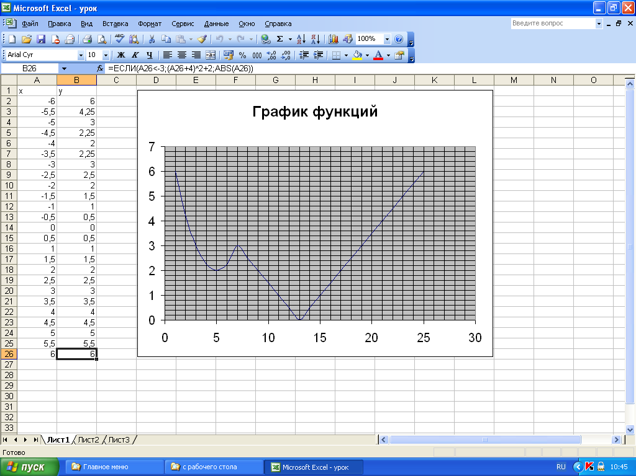
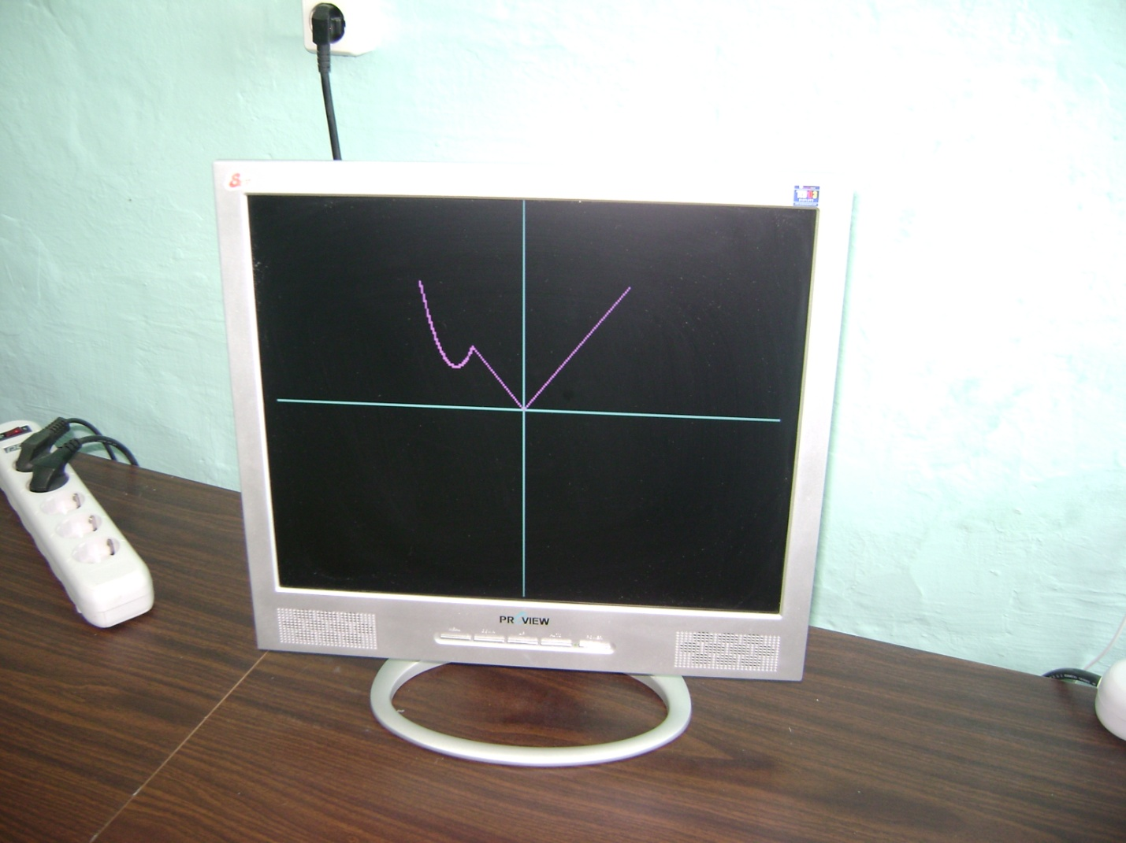
Программа на алгоритмическом языке Basic:
10 SCREEN 1
20 LINE (150,0)-(150,200), 1
30 LINE (0,100)-(300,100), 1
40 FOR X=-7 TO 5 STEP .01
50 IF X<-3 THEN Y=-((X+4)^2+2) ELSE Y=-ABS(X)
60 PSET (X*10+150,Y*10+100), 2
70 NEXT X
Подводим итоги выполненной работы. Сравниваем результаты. Читаем графики (область определения, значений, монотонность, нули, непрерывность, четность, выпуклость, ограниченность). Делаем выводы.
Если учащиеся активно работали, то можно предложить дополнительные дифференцированные задания, только построение графиков без чтения свойств, например:

1) $y=\begin{aligned}\left\{−(x+2)^{2}+2, −4≤x≤−1 | \right.\left\{1, −1<x<1 | \right.\end{aligned}$ 2) $y=\begin{aligned}\left\{2x+6, −4≤x≤−2 | \right.\left\{−x, −2<x<2 | \right.\end{aligned}$

3) $y=\begin{aligned}\left\{5, −9≤x≤−8 | \right.\left\{(x+5)^{2}−4, −8<x≤−4 | \right.\left\{−(x+2)^{2}+1, −4<x<0 | \right.\end{aligned}$

Оценка “3” – за выполнение задания 2,
Оценка “4” – за выполнение задания 1,
Оценка “5” – за выполнение задания 3,

Итоги урока. Дети подвели результат умений и навыков по теме.
На уроке вы показали своё умение обобщать и систематизировать знания по теме числовые функции и классические задачи циклической структуры; передавать информацию сжато, полно, выборочно; работать по заданному алгоритму, доказывать правильность решения с помощью аргументов и продемонстрировали свои умения работы на компьютере в различных приложениях; сравнивали результаты проделанной работы; читали графики; делали выводы.
Выставление оценок.

Задание на дом: Подготовить презентацию по теме: «Функция в пословицах».
Пословицы:
- «Как аукнется, так и откликнется»
- «Чем быстрее едешь, тем скорее приедешь»
- «Светит, да не греет»
- «Ни Кола, ни двора»
- «Чем дальше в лес, тем больше дров»
- «Выше меры конь не скачет»

Ответы домашнего задания к следующему уроку:
1) У – ось отклика 2) v

Х – ось ауканья t

3) У 4) у

х х

Любая из полуосей Начало координат

5) У- количество дров

х– продвижение в лес

6) у – высота скачка

мера

х – длина

Используемая литература:
- Н.Д. Угринович. Учебник для 9 класса «Информатика» 2008 (2009), Бином. Лаборатория знаний 2008 (2009).
- Личная разработка по обобщению темы циклы и программированию учителя информатики «Циклические алгоритмы – просто о сложном» Н.Б. Артахиной 2004 года.
- А.Г. Мордкович. Учебник и задачник для 9 класса «Алгебра» 2009, издательство «Мнемозина».
- Личная разработка по обобщению темы «Функции» по алгебре учителя математики Г.Е. Абросимовой 2007-2010 года.
- Е. В. Алтухова и другие. Математика 5 – 11 класс. Волгоград 2009 год. Стр. 80 – 87.

